Синтез производных 1,10-фенантролина для современных люминесцентных датчиков
Светличный Д.А.
Младший научный сотрудник
Южный научный центр РАН, Ростов-на-Дону, Россия
E–mail: dmitryydas@gmail.com

Детекторы основанные на принципе гашения люминесценции получают всё большее распространение, поскольку при этом результаты можно получить на месте в течении нескольких минут. Для этих методов не требуется консервация образцов и использование дорогостоящих реактивов. Ранее, в качестве рабочего материала такого датчика, было выбрано и успешно применено производное фенантролинового комплекса рутения (II), показавшее хорошие результаты при замерах концентрации растворённого кислорода в различных водоёмах. Однако, с целью расширения круга подобных соединений, требуется исследование путей и принципов для синтеза производных продуктов, обладающих улучшенными свойствами, а также разработка методов синтеза производных батофенантролина, пригодных для получения хемочувствительных пленок датчика кислорода, имеющих альтернативную структуру.
Синтез батофенантролина был успешно осуществлён по модифицированной многостадийной методике, при этом молекулу батофенантролина строили постепенно, образовывая боковые цепи одна за одной. Синтез начинался с орто-нитроанилина (1), из которого получали 4-фенил-8-нитрохинолина (2). Последний восстанавливли до 4-фенил-8-аминонитроанилина (3) и вводили в реакцию получения конечного батофенантролина (4). Схема данного синтеза представлена на рисунке 1.

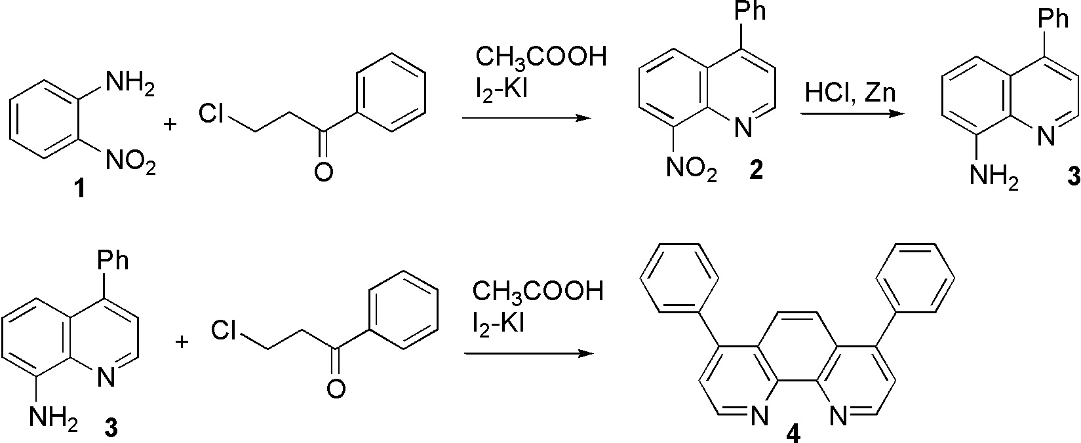
Рис. 1. Многостадийный синтез батофенантролина с участием β-хлорпропиофенона.
По сравнению с классическими методиками, имеющими невысокие выходы, проведение реакций при более низкой температуре и применение в качестве окислителя смеси I₂-KI привело к хорошим выходам на уровне 67-70% на последней стадии процесса. Структуры всех синтезированных соединений подтверждены методами ЯМР, ИК и УФ-спектроскопии.

